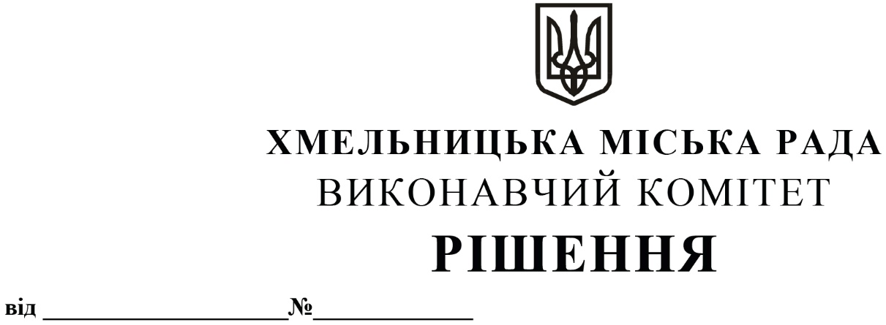

Про внесення на розгляд сесії міської ради

пропозиції про затвердження Програми взаємодії

регіонального сервісного центру ГСЦ

МВС в Хмельницькій області (філія ГСЦ

МВС) із Хмельницькою міською радою в

сфері надання адміністративних послуг

населенню на 2025 рік

Розглянувши клопотання регіонального сервісного центру ГСЦ МВС в Хмельницькій області (філія ГСЦ МВС), керуючись Законом України «Про місцеве самоврядування в Україні», виконавчий комітет міської ради

ВИРІШИВ:

1. Внести на розгляд сесії міської ради пропозицію про затвердження Програми взаємодії регіонального сервісного центру ГСЦ МВС в Хмельницькій області (філія ГСЦ МВС) із Хмельницькою міською радою в сфері надання адміністративних послуг населенню на 2025 рік згідно з додатком.

2. Контроль за виконанням рішення покласти на начальника управління адміністративних послуг Хмельницької міської ради О. Хохлова.

Міський голова Олександр СИМЧИШИН